编、调纪录模板
一、编译错误纪录
序号 | 编译错误提示（只纪录第一条） | 可能的原因 | 解决方法 | 批注 | 更正
1. | C4996：调用了scanf( )因安全原因停止编译。 | 编译器版本问题 | 根据提示解决：编译增加宏提示编译器或使用替代scanf( )的新函数 | 两种方法在服务器和客户端均分别尝试使用
2 | C2664: 'int CWnd::MessageBoxW(LPCTSTR,LPCTSTR,UINT)' | 编译器版本与默认设置问题 | MessageBox 在2005中定义为 MessageBoxW W指的是宽字节(也叫UNICODE)，有两种方法可解决：  ①用函数MessageBoxA  ②在内容前加上TEXT（对变量无效），如MessageBox(TEXT("123")); | 在2005中，很多函数的返回值都是宽字节的，所以不一定要用MessageBoxA  在MSDN上可以查到用宽字节的函数和同样功能普通函数的名称。  在6.0中没用宽字节

二、调试计划
单步调试还是断点调试？——断点调试为主。
断点调试中断点设计的位置？——主要在异常处理部分。
结合程序，调试中需要观察的变量有哪些？——Connect()、Send()、Recv()等函数在异常情况下的返回值。

三、调试情况
1：客户机端：数组过大
报错提示：
Error 2 error C2148: total size of array must not exceed 0x7fffffff bytes
原因及解决办法：
http://bbs.csdn.net/topics/350070531

2：客户机端：线程参数传递
涉及到指针，容易混乱了对应关系

3：客户机端：内存溢出
报错提示、原因及解决办法：https://www.baidu.com/s?wd=HEAP%20CORRUPTION%20DETECTED%3Aafter%20Normal%20block%20(%23139)%20at%200x00456330&rsv_spt=1&issp=1&f=8&rsv_bp=0&rsv_idx=2&ie=utf-8&tn=baiduhome_pg&rsv_enter=1
http://www.cppblog.com/oyrp/articles/102252.html

4：
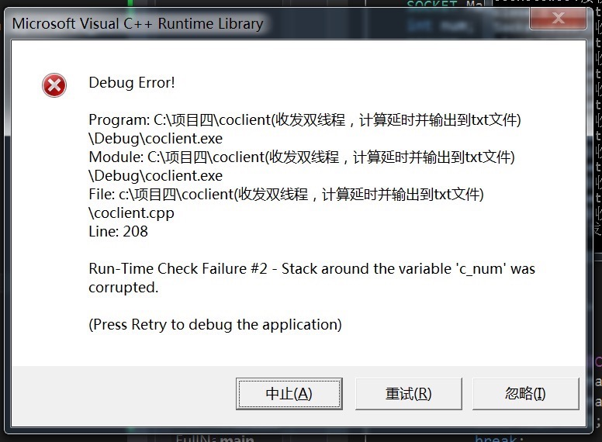

发生位置
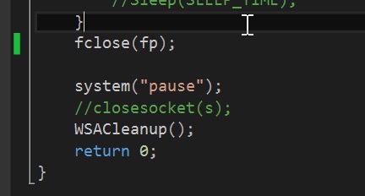

问题分析：由于程序修改时的错误，导致计时出现负数，转化为字符串时超出数组长度，最后释放所有变量时发现数组附近内存被修改

4.服务器端：与多个客户机（线程）建立连接均成功，但只有与63个客户机（线程）发生通信。
原因：默认情况下，Seclect架构下，FD_SIZE=63，即Seclect()仅对套接字队列中的前63个套接字进行处理。
解决办法：修改FD_SIZE的宏定义，即在引用winsock.h前，定义需要的FD_SIZE的值。

5.服务器端：客户机未接受完毕，而服务器不再有发送行为
原因：服务器未对发送失败的特殊情况（如WOULDEBLOCK）或
解决办法：修改FD_SIZE的宏定义。即在引用winsock.h前，定义需要的FD_SIZE的值。

